**Рандак Арцём (Randak Arciom)**

11 июля 1787 г – крещение дочери Хрыстыны (НИАБ 136-13-894, лист 2, №28/1787-р (ориг)), (НИАБ 136-13-894, лист 2,№28/1787-р (ориг)).

3 июля 1793 г – крещение сына Петра (НИАБ 136-13-894, лист 20, №54/1793-р (ориг)), (РГИА 823-2-18, лист 248,№28/1793-р (коп)).

**НИАБ 136-13-894:** Лист 2. **Метрическая запись №28/1787-р (ориг).**

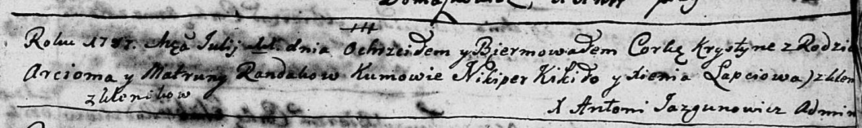

Дедиловичская Покровская церковь. 11 июля 1787 года. Метрическая запись о крещении.

Randakowna Krystyna - дочь родителей с деревни Клинники.

Randak Arciom – отец.

Randakowa Matruna – мать.

Kikiło Nikiper – кум.

Łapćiowa Xienia - кума.

Jazgunowicz Antoniusz – ксёндз.

**РГИА 823-2-18:** Лист 234. **Метрическая запись №19/1787-р (коп).**

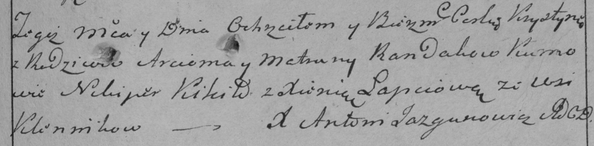

Дедиловичская Покровская церковь. 11 июля 1787 года. Метрическая запись о крещении.

Randakowna Krystyna – дочь родителей с деревни Клинники.

Randak Arciom – отец.

Randakowa Matruna – мать.

Kikiło Nikiper– кум.

Łapciowa Xienia- кума.

Jazgunowicz Antoni– ксёндз.

**НИАБ 136-13-894:** Лист 20. **Метрическая запись №54/1793-р (ориг).**

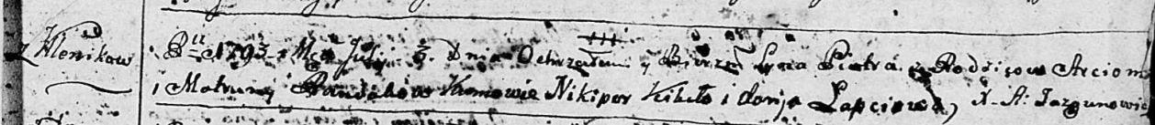

Дедиловичская Покровская церковь. 3 июля 1793 года. Метрическая запись о крещении.

Randak Piotr – сын родителей с деревни Клинники.

Randak Arciom – отец.

Randakowa Matruna – мать.

Kikiło Nikipor - кум.

Łapciowa Darija - кума.

Jazgunowicz Antoni – ксёндз.

**РГИА 823-2-18:** Лист 248. **Метрическая запись №28/1793-р (коп).**

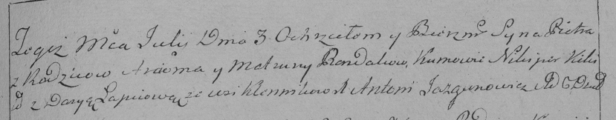

Дедиловичская Покровская церковь. 3 июля 1793 года. Метрическая запись о крещении.

Randak Piotr – сын родителей с деревни Клинники.

Randak Arciom – отец.

Randakowa Matruna – мать.

Kikiło Nikiper – кум.

Łapciowa Darya – кума.

Jazgunowicz Antoni – ксёндз.